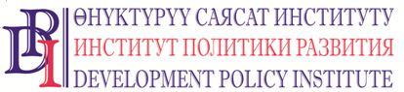
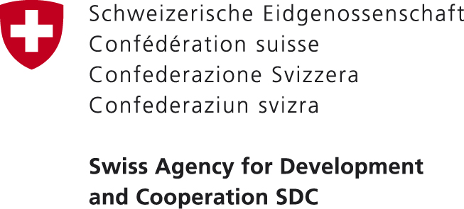

10 марта 2017 г. ПРЕСС-РЕЛИЗ
Кыргызстан, Нарын

Правительство Швейцарии окажет содействие развитию
местного самоуправления в Ошской и Нарынской областях
Руководители 147 айылных аймаков и отдельных малых городов Ошской и Нарынской областей в течение двух лет получат новые возможности для развития и повышения навыков управления инвестициями.
10 марта в Нарыне и 15 марта в Оше состоятся официальные презентации II фазы проекта «Голос граждан и подотчетность органов местного самоуправления: бюджетный процесс» (далее – Проект), который финансируется Правительством Швейцарии и реализуется Институтом политики развития.
В презентациях примут участие представители Аппарата Правительства КР, Государственного агентства по делам местного самоуправления (МСУ) и межэтнических отношений при Правительстве КР, аппарата полномочного представителя Правительства КР в Ошской и Нарынской областей, Посольства Швейцарии, представители районных государственных админстраций, руководители всех айылных аймаков и малых городов Ошской и Нарынской областей и представители СМИ. Участники получат информацию о результатах работы Проекта в Иссык-Кульской, Джалал-Абадской и Чуйской областях и возможностях сотрудничества с Проектом.
Реализация проекта разделена на несколько фаз: I фаза проекта выполнялась в муниципалитетах Джалал-Абадской и Иссык-Кульской областей с апреля 2012 года по март 2015 года, II фаза охватила муниципалитеты Чуйской области в период с апреля 2015 года по март 2017 года. С апреля 2017 года по март 2019 год Проект будет сотрудничать с органами МСУ Нарынской и Ошской областей.
Цель проекта – это содействие вовлечению населения в бюджетный процесс на местном уровне, создание благоприятной среды для построения диалога между населением и органами местного самоуправления, учета потребностей населения при принятии решения на местном уровне.
В ходе реализации Проекта будут проведены различые мероприятия, направленные на повышение потенциала органов МСУ и развитие местного сообщества двух областей. Также будет оказана техническая поддержка органов МСУ, включая предоставление на конкурсной основе грантовой поддержки для решения приоритетных проблем. Особенность грантовой поддержки заключается в том, что она будет направлена в местный бюджет и будет служить “инвестиционным тренажером”, позволяя органам МСУ улучшить свои навыки управления инвестициями из местного бюджета.
Подробнее: специалист по связям с общественностью Проекта Нургуль Джаманкулова, тел.: (0555) 313-385, (0770) 771-711, NJamankulova@dpi.kg, www.vap.kg

